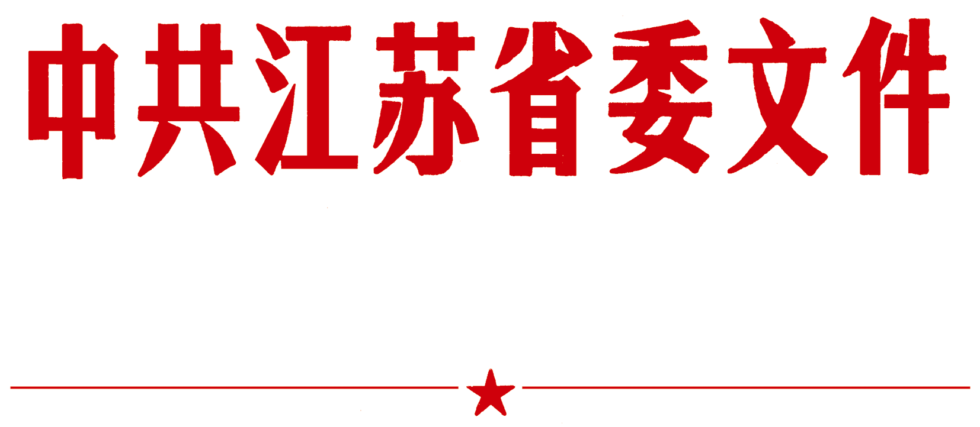
苏 发〔2009〕4号

中共江苏省委关于深入推进法治江苏
建设保障和促进科学发展的意见
（2009年4月3日）

为深入贯彻党的十七大精神，全面落实依法治国基本方略，加快推进法治江苏建设，保障和促进科学发展，现提出如下意见：
一、深入推进法治江苏建设的重要意义、指导思想、主要原则和阶段目标
（一）重要意义。深入推进法治江苏建设，有利于落实依法治国方略，加强民主法制建设；有利于完善社会主义市场经济体制，营造公平竞争的经济环境；有利于协调各方利益，让人民共享改革发展的成果；有利于推动各项社会事业协调共进，促进人的全面发展；有利于保护环境，科学利用自然资源，实现可持续发展，为推动科学发展提供有力保障。
（二）指导思想。坚持以邓小平理论和“三个代表”重要思想为指导，深入贯彻落实科学发展观，进一步把法治建设纳入全省经济、政治、文化和社会建设的总体布局，全面提高依法执政、依法行政、公正司法、依法办事的能力和水平，着力提升公民学法用法、知法守法的自觉性，不断满足人民群众对维护社会公平正义的新期待，推动我省法治建设走在全国前列，为建设美好江苏提供公正、高效、权威的法治保障。
（三）基本原则。坚持党的领导、人民当家作主、依法治国的有机统一，确保法治江苏建设始终保持正确的方向；坚持围绕党委、政府中心工作谋划法治江苏建设，不断创新服务大局、服务发展、服务基层的工作举措；坚持以依法行政、公正司法、法制宣传为重点，推动法治江苏建设不断取得新突破；坚持法治惠民，运用法治手段切实解决人民群众反映强烈的突出问题，保障人民群众的合法权益；坚持统筹推进，做到长远目标与阶段性目标相结合、重点突破与整体推进相结合、法治城市创建与法治县（市、区）创建相结合，推动法治江苏建设全面深入开展。
（四）阶段目标。落实《法治江苏建设纲要》，积极探索、大胆实践，推进法治江苏建设不断取得新成效，力争到2012年，达到依法执政意识更加适应法治省份的要求，依法行政水平更加适应法治政府的要求，公正司法能力更加适应社会公平正义的要求，法制宣传效果更加适应法治精神的要求，社会管理手段更加适应依法治理的要求，有法必依、执法必严、违法必究的原则进一步落实，教育、预防、监督、奖惩并重的执法工作机制进一步完善，人民群众对法治建设的满意度进一步提高，努力建成一批社会认可、人民满意的法治城市和法治县（市、区），为2020年如期实现《法治江苏建设纲要》所确立的目标任务奠定坚实基础。
二、进一步加强法治江苏建设的组织领导
（五）各级党委要充分发挥在法治建设中的组织领导作用。真正把法治江苏建设工作摆上重要议事日程，列入经济和社会发展总体规划，纳入党政领导班子和领导干部政绩考核，做到同部署、同检查、同考核、同落实。党委主要负责同志要真抓实管，切实承担起法治建设第一责任人的责任，带头调研、带头督导、带头实践。建立健全法治建设考核指标体系，落实领导责任和工作责任。
（六）人大、政协要充分发挥职能作用。各级人大要紧紧围绕全省改革发展稳定大局，适应科学发展、构建和谐社会的要求，加强和改进地方立法工作，切实提高立法质量，为我省物质文明、政治文明、精神文明、生态文明协调发展提供法制保障。深入贯彻《监督法》，加强和改进监督工作。人民政协要切实加强对深化法治江苏建设的民主监督，积极建言献策。
（七）完善整体联动、齐抓共建的工作格局。建立健全齐抓共建、各方参与机制，按照条块结合和谁主管谁负责的要求，强化目标管理，把法治江苏建设任务落实到各行各业各有关部门。省级机关各部门要发挥示范引领作用，加强部门之间的协调配合，同时要加强对本系统的督查指导。充分发挥各级法治建设协调指导机构的职能作用，完善联席会议制度和情况报告制度，实现各级领导小组办公室与各协调指导办公室的规范运作。加强对全省各地各部门法治建设的督查工作，继续完善考评考核机制，组织开展对区域法治化进程和基层执法部门工作的社会评议。
三、全面提升各级领导班子和领导干部依法执政的能力和水平
（八）建立健全领导干部学法制度和任前考试制度。落实和完善领导干部学习法律、人大任命人员任前法律知识考试制度。各级党委（党组）中心组要把法律知识列为学习的重要内容。把领导干部的法律知识培训纳入各级党校和行政学院培训规划，着力提高领导干部法律素养和依法办事能力。
（九）建立健全各级领导班子依法决策机制。完善党委议事决策规则，建立健全科学决策、民主决策、依法决策机制。进一步健全政府行政决策机制，完善重大行政决策听取意见制度和听证制度，使作出的决策符合法律规定和法定程序。
四、加快推进法治政府建设
（十）加快转变政府职能。依法界定和规范经济调节、市场监管、社会管理和公共服务的职能，切实把政府经济管理职能转到主要为市场主体服务和创造良好发展环境上来，逐步建立统一、公开、公平、公正的现代公共服务体系。规范机构设置，加强机构编制管理，合理界定政府部门职能和权限，健全部门间协调配合机制。深化行政审批制度改革，减少行政许可项目，创新管理方式，提高办事效率。建立行政管理与基层群众自治有效衔接和良性互动的机制，充分发挥社会组织的作用。
（十一）加强和改进政府立法工作。建立健全制定政府规章和规范性文件公众参与、专家咨询论证、合法性审查、集体讨论决定、听取和采纳意见情况说明以及公布等制度。建立和完善政府规章、规范性文件修改、废止的工作制度，实行政府规章和规范性文件定期清理、定期评估。严格规范性文件制定权限和发布程序。
（十二）进一步规范行政执法。加快建立权责明确、行为规范、监督有效、保障有力的行政执法体制。继续推进相对集中行政处罚权和综合行政执法试点工作，建立健全行政执法争议协调机制。完善行政执法经费保障机制，严格执行罚缴分离和收支两条线管理制度。完善行政执法程序，规范行政执法环节、步骤，推行行政处罚裁量基准制度。健全行政执法案卷归档、评查制度，定期组织行政执法案卷评查。深入推行行政执法责任制，建立并实施行政执法评议考核、责任追究等相关配套制度。加强行政执法队伍建设，确保公正、严格、文明执法。
（十三）强化对行政行为的监督。行政机关要自觉接受人大监督、政协的民主监督和司法机关的法律监督。完善规章和规范性文件备案审查制度，确保符合宪法和法律的要求。建立科学合理的政府绩效评估指标体系和评估机制，健全以行政首长为重点的行政问责制度。依法受理、公正审理行政复议案件，严肃纠正违法和不当行政行为。认真做好行政应诉工作，积极推行行政机关负责人出庭应诉制度。建立健全政府信息公开制度，加强电子政务建设，推行行政权力网上公开透明运行。完善群众举报投诉制度，及时调查、依法处理群众检举和新闻媒体反映的问题。
（十四）依法防范和化解社会矛盾。建立健全矛盾纠纷排查调处制度，探索建立解决民事纠纷的新机制，落实维护稳定工作责任制。完善行政裁决和行政调解程序，方便、快速和低成本解决社会纠纷。完善人民调解制度，积极支持基层组织的人民调解工作。完善信访制度，及时妥善办理信访事项，引导当事人通过法律途径解决矛盾纠纷，保障信访人的合法权利。
五、努力实现和维护司法公正
（十五）坚持公正司法。依法严厉打击各类刑事犯罪活动，大力整治影响社会稳定的突出问题，维护安定和谐的社会秩序。依法打击各类经济犯罪活动，维护社会主义市场经济秩序。依法调节规范各类经济关系，促进各类市场主体公平竞争、共同发展。进一步完善法律服务制度，加强法律援助工作，建立健全司法救助与社会救助的对接机制，制定司法救助资金管理办法，确保各类主体获得平等司法保护。
（十六）深入开展执法规范化建设。以基层政法部门执法一线、热点岗位为重点，继续深入开展执法规范化建设，着力解决执法不公正、不文明、不规范等问题。全面推行办案办事公开制度，拓展警务公开、检务公开、审判公开、狱（所）务公开的内容和范围，落实便民利民措施。加强执法信息化建设，大力推行网上办案，增加办案透明度，提高办案质量和效率。
（十七）完善确保司法公正的监督体系。积极构建结构合理、配置科学、程序严密、制约有效的内外监督网络和司法监督机制。加强对立案、侦查、批捕、起诉、审判、执行等重点环节及人、财、物管理等重点岗位权力行使的监督。健全完善涉法涉诉信访案件评查整改机制，健全人民陪审员和人民监督员制度，拓展群众监督途径，确保司法权力正确行使。
（十八）积极稳妥推进司法体制和工作机制改革。以满足人民的司法需求为根本出发点，以加强权力制约和监督为重点，不断优化司法职权配置，规范司法行为，形成权责明确、相互配合、相互制约、高效运行的司法体制和工作机制。
（十九）全面加强政法队伍建设。开展深入学习实践科学发展观活动，真正把科学发展观的要求落实到政法工作的各个方面各个环节。严格教育、严格培训、严格管理、严格考评，不断提高政法干警的思想政治素质和规范执法能力，依法严肃查处政法干警违法违纪行为，努力造就一支政治坚定、业务精通、作风优良、执法公正的政法队伍。
六、广泛深入开展法制宣传教育
（二十）深入开展社会主义法治理念教育。把社会主义法治理念的学习教育由政法系统推广到全社会，在广大公务员特别是领导干部中深入开展学习教育活动，切实增强法治意识，准确把握法治内涵，自觉用社会主义法治理念指导江苏法治实践。
（二十一）不断增强普法教育实效性。以宪法为重点，大力加强法制宣传教育，弘扬法治精神。针对不同类型的对象开展普法教育，做到“干什么、学什么”，讲求实效，学以致用，引导全社会特别是领导干部、公务员、青少年、企业经营管理人员和农民工牢固树立宪法意识和法律意识。加强公民意识教育，树立社会主义民主法治、自由平等、公平正义理念。广泛开展法律进机关、进乡村、进社区、进学校、进企业、进单位等活动，形成人人学法、守法、用法的社会氛围。
（二十二）大力加强法治文化建设。积极组织文学艺术、科研教学、新闻媒体等社会力量共同构建法治文化教育体系，充分运用现代大众传媒加强法治的公益宣传，以优秀法治文艺作品教育人、熏陶人、鼓舞人。深入开展丰富多彩的群众性法治文艺宣传活动，努力把法治文化建设渗透和融入到机关、乡村、社区、校园、企业等各种文化建设中，不断增强全体社会成员崇尚法治、维护法治、遵从法治的意识。
七、不断创新法治建设载体
（二十三）广泛开展法治城市、法治县（市、区）创建活动。根据全国普法办《关于开展法治城市、法治县（市、区）创建活动的意见》，制定符合江苏实际的科学统一的法治城市、法治县（市、区）创建活动工作机制和考评体系。坚持人民群众在法治建设中的主体地位，以社会认可、人民满意为最终评判标准，科学设定创建考评内容、程序等，提高考评工作的科学性、实效性。
（二十四）认真落实各项法治惠民举措。坚持办实事求实效，加大执法督查力度，着力解决执法办案、土地征用、房屋拆迁、企业重组改制、社会保障等方面存在的突出问题；深入治理教育乱收费、医药购销和医疗服务领域的不正之风，治理违规用地、拖欠农民工工资、违规排污等群众反映强烈的问题；坚决打击制售假冒伪劣食品药品、哄抬物价、坑农害农等不法行为。
（二十五）不断深化基层民主法治实践活动。深入开展创建“法治乡镇（街道）”、“民主法治村（社区）”和“诚信守法企业”等活动，推动基层民主法治建设向非公有制领域延伸发展，进一步丰富基层民主法治实践，促进基层民主政治建设。
（二十六）全面开展基层执法评议活动。以规范执法为主要内容，全面推行以百姓满意为目标的基层执法评议活动，把人民群众的知情权、参与权、表达权、监督权落到实处，提高基层执法为民、服务百姓的水平。
（二十七）切实加大基层法治建设保障力度。各级党委政府要切实负起责任，积极为基层法治建设工作创造良好条件，认真解决基层依法治理工作机构办公场所、队伍建设、工作经费等实际问题，做到场所、人员、经费三落实，并根据经济社会发展和工作任务的需要，不断改善保障条件。

（此件发至县）

主题词：政法工作 法治建设 意见
中共江苏省委办公厅 2009年4月4日印发
（共印550份）

